«Spring in our place»

Автор: ученик(ца) _9Б__класса ____Гаджиев Руслан__________
Учитель: ____Паращенко С.Г.________________________________________
Школа: ______МОУ Гимназия 7______________________
Населенный пункт: ____г. Подольск_____________________________________
Регион: _____Московская область_______________________________________

Перевод: Почему весна в Москве – полнейший ад?
Есть одно российское слово, посетитель весенней поры страны должен знать это – слякоть чудесный звукоподражательный термин, который переводит одновременно как "слякоть" и "грязь".
Некоторое время в конце марта в начале апреля, улицы и дороги России исчезают, только чтобы быть замененным обширными ливнями густой, коричневой грязи, приправленные льдом. Это творится не только в сельской местности, которая остается в основном неразвитой, но также и в самом центре Москвы. Ходьба становится упражнением смысл, которого заключается в уклонении от луж грязи. Пешеходный поток замедляется, чтобы сползать, поскольку пешеходы, пытаясь пройти по тротуарам города. Поскольку снег зимы превращается в воду и собирается в их невозможно больших расселинах в леднике, они превращаются в истинные “бассейны” грязи. Высокие груды снега, покрытого коркой в черной саже собирающие в течение месяцев газы автомобильного выхлопа, это все придает сцену красоты нашим улицам.
В этом году зима в России, как в Европе, была особенно долга и жестока – так русские говорят.
... Проблемой, однако, не является погода. Это инфраструктура - Москва, мегаполис, в котором проживает 11.5 млн. человек официально, и до 17 млн. неофициально, почти не имеет стоков на дорогах, оставив тающие снега и лужи грязи в состоянии стагнации, которым некуда идти. Дороги, побитые ежегодной зимой, больше похожи на конкретные ломтики швейцарского сыра, пронизанного отверстиями и неравномерным покрытием. Не зря это любимая русская пословица: у страны две проблемы – дураки и дороги. ... Несмотря на мрачную картину, некоторые россияне пытаются использовать это. В городе Твери, за пределами Москвы, проводятся соревнования 4х4, чтобы увидеть, кто может извергнуть грязь выше всех. YouTube заполнен видео россиян, в которых они прикрепляют лыжи к задней части автомобилей, чтобы с пользой использовать городские лужи.
И в некоторых углах, есть определенная гордость за сезон. Там практически не используется термин для этого – распутица - два раза в год явление, которое появляется весной из-за таяния снега и осенью из-за дождей. Слово не имеет английского эквивалента, но лучше всего может быть переведено как "когда дороги перестанут существовать". Да, сезон определяется плохими дорогами. Однако это не всегда плохая вещь - некоторые историки приписывают сезон с остановкой наступающих армий от Наполеона и нацистов. Если только жители России не должны страдать от этого тоже.

Сочинение:
Weather in Russia is very different. Winter is quite cold and snowy. White ice and snow covers roads of our country every winter. But after 3 or 4 months of snow comes the green spring. Flowers - blooming, the snow is melting, insects and animals wake up from winter sleep, and nature becomes alive and beautiful. But as time goes on, yellow autumn comes again. Constant winds and heavy rains - is part of the weather in Russia in the autumn season. This - is an amazing time! You can run and jump in puddles, playing with leaves! You can never predict what surprises will come! Basically, what I want to say to all the above written. Russia is a country that never stops amazing us. I was asked to write an essay in which I have to give some advices to foreigners who came or who want to come to our beautiful country. I have some advices, but I think everyone in this country knows them. At first – never come to our country in winter. In winter, our country is full of puddles and all dirt. Agree you do not want to come to the hotel and discover that all your shoes get wet on through. Secondly - won’t it be better to come in summer? At this time of year, all lives. All the people on the street are happy. I am sure that a tourist who had come for the first time in Russia does not want to see the streets full of slush and grim faces.

Погода в России очень отличается. Зима довольно холодная и снежная. Белые льды и снега покрывают дороги нашей страны каждую зиму. Но после 3 или 4 месяцев снега прибывает зеленая весна. Цветы - цветут, снег тает, насекомые и животные просыпаются с зимней спячки, природа становятся живой и красивой. Но время идет, и желтая осень снова приходит. Постоянные ветра и проливные дожди - это часть погоды в России в осенний сезон. Это - такое удивительное время! Вы можете бежать и прыгать по лужам, игра с листвой! Удивительные сезоны в России. Вы никогда не можете предсказать, какие сюрпризы настанут! В общем, что я хочу всем выше написанным сказать. Россия - страна, которая не перестаёт удивлять! Меня попросили написать сочинение, в котором я должен дать несколько советов иностранцам, приехавшим или которые хотят приехать в нашу прекрасную страну. У меня имеется несколько советов, но я считаю, их каждый в нашей стране знает. Во первых - никогда не приезжайте в нашу страну зимой! Зимой в нашей стране полным-полно луж и всякой грязи. Согласитесь, вам бы не хотелось, придя в отель обнаружить, что вся ваша обувь промокла насквозь. Во вторых - разве не лучше будет приехать летом? В это время года все живет. Все люди на улице счастливы. Я уверен, что турист, приехавший впервые в Россию, не захочет увидеть улицы полные слякоти и мрачных лиц.

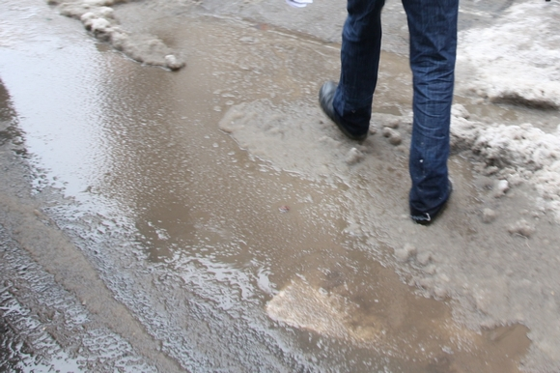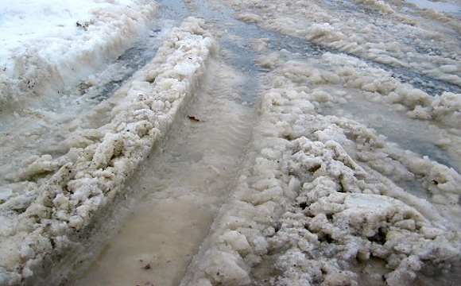

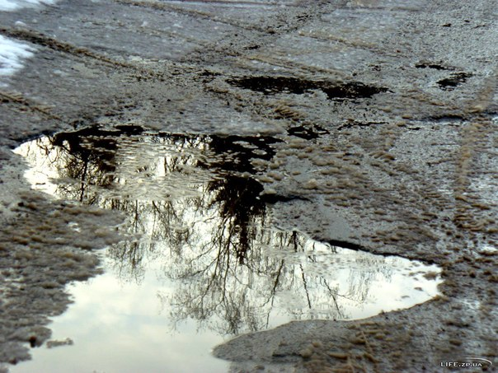
Использованные ресурсы:
Фото из архива автора Гаджиева Руслана.

